Таблица для размещения на сайтах информацию
№ | ФИО педагога/тех.персонала | Наименование организации, должность | Фото3*4 | Нагрузка и расписание | № приказа и дата назначения | Какую категорию имеет, приказ № дата присвоения, наличие сертификатов | Сведения о перевдижении по образовательным учреждениям (приказ об увольнении №, дата, куда был трудоустроен)
1 | Эккерт Елена Владимировна | ГККП Ясли-сад № 3 города Есиль «Балбөбек»  Заведующая |  | 1 ставка | Приказ №66,от 30.04.2021 | ІІІ-квалифи  кационная кат.руководителя,Приказ №478 от 24.12.2021.  ЖШС/ ТОО "Нұр Ал Астана №000780",2021 год
2 | Сычева Валентина Павловна | ГККП Ясли-сад № 3 города Есиль «Балбөбек»  Воспитатель с русским языком обучения/  методист | 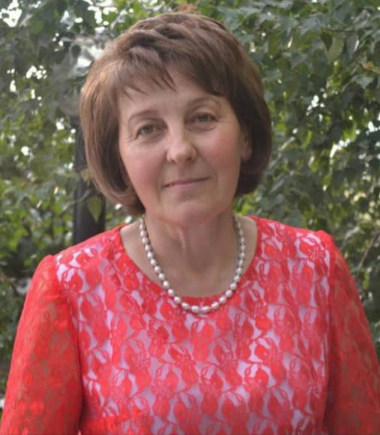 | 1,125-ставка воспитателя/  0,38 ставки  методиста | Приказ№77  от 01.11.2017  Приказ №36 о переводе  от 11.08.2021 | Педагог-исследователь,  Приказ №51 л/с 13.06.  2022 год  Педагог-модератор  Приказ №57  от 08.12.2021
3 | Исмаилова Гульбану Тулешовна | ГККП Ясли-сад № 3 города Есиль «Балбөбек»  Преподаватель каз.языка/  Методист |  | 0,75 ставки преподавателя каз.яз:0,25 воспитателя с гос.яз.обуч,  0,5  методиста | Приказ №20  от 16.11.2015 | Педагог-эксперт,  Приказ № 98 л/с 30.06.2023  2021, Республ. «Өрлеу»  №БЖ00852
4 | Унгефуг Ольга Николаевна | ГККП Ясли-сад № 3 города Есиль «Балбөбек»  Инструктор по ФИЗО | 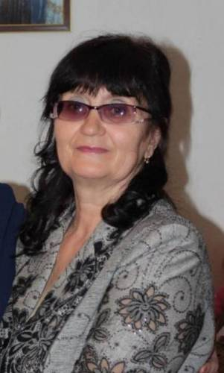 | 1,25 ставки Инструктора  по ФИЗО | Приказ №8  от 05.01.2022 | б\к  КМЦПК 20.08.2021 №040756
5 | Тулеубаева Наталья Ивановна | ГККП Ясли-сад № 3 города Есиль «Балбөбек»  Воспитатель с русским языком обучения |  | 1,125 ставки воспитателя | Приказ №56  от 18.11.2015 | Педагог-модератор  Приказ №303  от 27.08.2022 г.  Өрлеу  28.10.2021  №0433962
6 | Рябкова Ольга Владимировна | ГККП Ясли-сад № 3 города Есиль «Балбөбек»  Воспитатель с русским языком обучения | 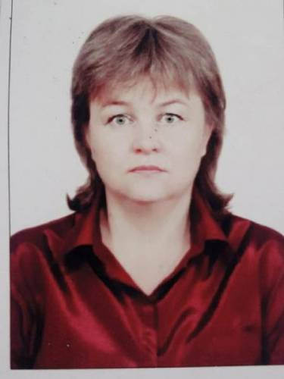 | 1,125 ставки-воспитателя | Приказ №57  от 02.09.2016 | Педагог-модератор  Приказ№258 от 28.07.2023  Өрлеу,25.05.2023 ,№0538394
7 | Танашева Куаныш Тлектесовна | ГККП Ясли-сад № 3 города Есиль «Балбөбек»  Воспитатель с гос.яз обучения |  | 1,125ставки воспитателя/ совместительство  0,25 ставки | Приказ №05  от 04.01.2023 | Педагог-модератор  Приказ №57  от 08.12.2021
8 | Саркубенова Айслу Амандыковна | ГККП Ясли-сад № 3 города Есиль «Балбөбек»  Воспитатель с гос.яз обучения | 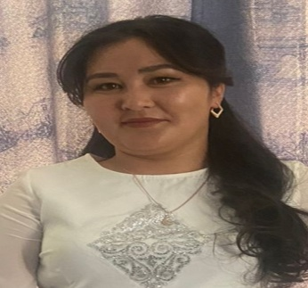 | 1,125  воспитателя | Приказ №40  от 01.09.2021г | б/к  11.11.2021,  №0434174
9 | Эккерт Ольга Михайловна | ГККП Ясли-сад № 3 города Есиль «Балбөбек»  Воспитатель с русским языком обучения | 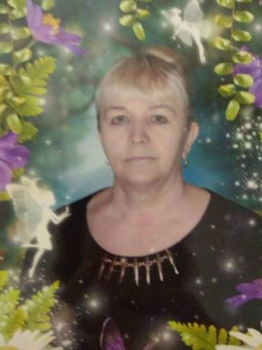 | 1,125-воспитателя | Приказ №64 от 31.08.2023 года | б/к  КМЦП 18.06.2021,  №011753
10 | Тулебаева Маржан Аманжоловна | ГККП Ясли-сад № 3 города Есиль «Балбөбек»  Музыкальный руководитель |  | 1,5 ставки музыкального руководителя | Приказ№56/1  от 01.09.2016 | Приказ №11  от22.05.2020 г.  2 квал кат.  Международный инновационный образовательный центр «Развитие РК» БЖ №000113, 08.05.2019 год
11 | Рева Лариса Владимировна | ГККП Ясли-сад № 3 города Есиль «Балбөбек»  воспитатель с русским языком обучения |  | 1,125-воспитателя | Приказ №14  от 13.09.2018 | 1-квал.кат  Приказ №174  от 08.04.2020 г  АО «Национальный центр повышения квалификации «Өрлеу»,28.10.2021,№0433957
12 | Хамза Әйгерім Асқарбекқызы | ГККП Ясли-сад № 3 города Есиль «Балбөбек»  Воспитатель с гос.яз обучения |  | 1,125 -воспитателя | Приказ №28/1  от 04.07.2016г | Педагог-модератор  Приказ №25  от 10.06.2021  Институт раннего развития  2023год,
13 | Данильченко Наталья Григорьевна | ГККП Ясли-сад № 3 города Есиль «Балбөбек»  воспитатель с русским языкомобучения |  | 1,125 воспитателя | Приказ№22  от 06.02.2017 | Педагог-модератор  Приказ№258 от 28.07.2023  Өрлеу 25.052023,  №0538378
14 | Тимуш Татьяна Александровна | ГККП Ясли-сад № 3 города Есиль «Балбөбек»  воспитатель с русским языкомобучения | 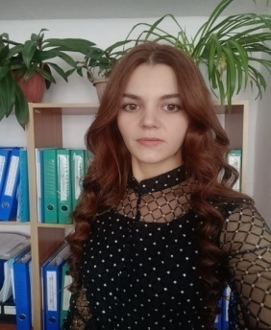 | 1,125 воспитателя | Приказ№105  от 01.10.2018 | б/к  АО «Национальный центр повышения квалификации «Өрлеу»,19.06.2020,№0339226
15 | Мухамедгалиева Ульжан Кабдулловна | ГККП Ясли-сад № 3 города Есиль «Балбөбек»  воспитатель с гос.языком  обучения | 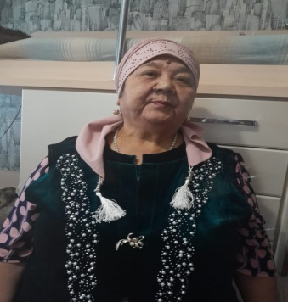 | 1ставка  Воспитателя/  совместительство  0,25 | Приказ №69 от 01.09.2023 | б/к  КМЦПК  №012654 от 28.07.2023
16 | Ерболат Жазира  (декретный отпуск) | ГККП Ясли-сад № 3 города Есиль «Балбөбек»  воспитатель с гос.языком  обучения |  |  | Приказ №85  от 16.11.2016  года | б/к  Филиал ЦПМ 08.12.2020,ВТ №004541
17 | Пажитнева Любовь Александровна | ГККП Ясли-сад № 3 города Есиль «Балбөбек  Педагог-психолог |  | 1,125 ставка воспитателя/ совместительство  педагог-психолога/  -0,38 ставки | Приказ №39  от 07.07.2022
18 | Цыкина Ольга Николаевна | ГККП Ясли-сад № 3 города Есиль «Балбөбек»  воспитатель с русским языкомобучения | 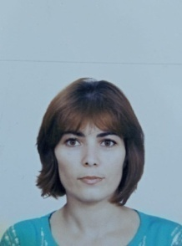 | 1,125-воспитателя | Приказ №33  от 01.10.2015 | Педагог-модератор  Приказ №57  от 08.12.2021  Өрлеу  19.06.2020,  №0339227
19 | Петрусенко Ольга Александровна | ГККП Ясли-сад № 3 города Есиль «Балбөбек»  воспитатель с русским языком  обучения |  | 1,125-воспитателя | Приказ №46  от15.08.2022 | б/к  2023год, Институт раннего развития
20 | Маноле Людмила Григорьевна | ГККП Ясли-сад № 3 города Есиль «Балбөбек»  воспитатель с русским языкомобучения | 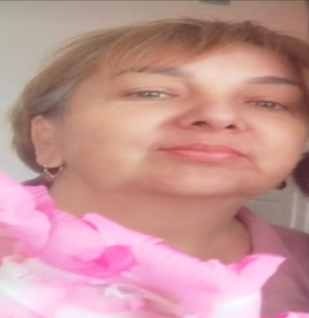 | 1,125-воспитателя | Приказ №4  от 22.01.2020 | б/к  Филиал ЦПМ»,08.12..2020,ВТ №004544
21 | Мұратхан Гүлбақша | ГККП Ясли-сад № 3 города Есиль «Балбөбек»  воспитатель с гос.языком  обучения |  | 1,125 воспитателя/  Совместительство-0,375 | Приказ №88  от 18.11.2015 | Педагог-модератор  Приказ№258 от 28.07.2023  Өрлеу  28.10.2021 №0433913
22 | Терентьева Светлана Сергеевна | ГККП Ясли-сад № 3 города Есиль «Балбөбек»  Помощник воспитателя |  | 1 ставка  пом.воспитателя | Приказ № 76 от17.07.2018
23 | Хиль Ирина Николаевна | ГККП Ясли-сад № 3 города Есиль «Балбөбек»  Помощник воспитателя |  | 1 ставка  пом.воспитателя/  совместительство  0,25 уборщик служебных помещ. | Приказ №49  от 01.10.2021
24 | Нурманова Кристина Константиновна | ГККП Ясли-сад № 3 города Есиль «Балбөбек»  Помощник воспитателя | 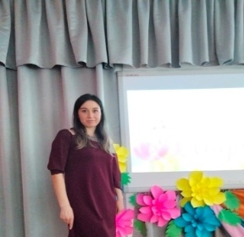 | 1 ставка  пом.воспитателя | Приказ№36  от 01.08.2017
25 | Умрик Зоя Николаевна | ГККП Ясли-сад № 3 города Есиль «Балбөбек»  Помощник воспитателя | 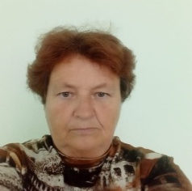 | 1 ставка –помощника воспитателя | Приказ №68 от 31.08.2023
26 | Иманбаева Айнаш Кошкамбаевна | ГККП Ясли-сад № 3 города Есиль «Балбөбек  Помощник воспитателя | 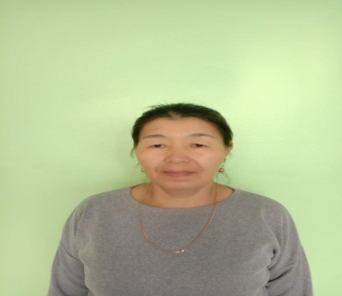 | 1 ставка  помощника воспитателя | Приказ №55 02.12.2021
27 | Лакейчук Наталья Валентиновна | ГККП Ясли-сад № 3 города Есиль «Балбөбек  Помощник воспитателя | 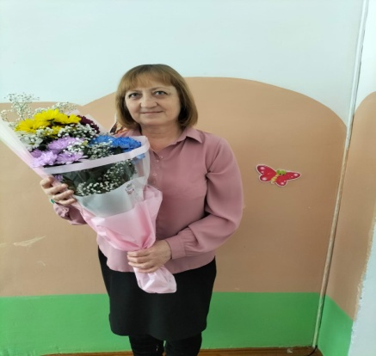 | 1ставка пом.воспитателя | Приказ №89  от 09.11.2015
28 | Маулен Алмагул | ГККП Ясли-сад № 3 города Есиль «Балбөбек  Помощник воспитателя |  | 1ставка пом.воспитателя | Приказ №31  от 12.07.2021
29 | Есимжанова Динара Сагатовна | ГККП Ясли-сад № 3 города Есиль «Балбөбек»  Диетсестра |  | 1-ставка медицинской сестры/совместительство 0,5 ставки диетсестры | Приказ №97  от 10.09.2018
30 | Киреева Людмила Ивановна | ГККП Ясли-сад № 3 города Есиль «Балбөбек  Помощник воспитателя |  | 1 ставка  помощника воспитателя | Приказ №49  от 01.10.2021
31 | Гринь Анна Владимировна | ГККП Ясли-сад № 3 города Есиль «Балбөбек»  Оператор стиральных машин |  | 1 ставка –оператора стиральных машин | Приказ №18  от 10.04.2019
32 | Кашаева Крестина Владимировна | ГККП Ясли-сад № 3 города Есиль «Балбөбек» |  | 1 ставка уборщика служебный помещений/совместительство 0,25 | Приказ №50  от 03.07.2023
33 | Сафарова Анастасия Александровна | ГККП Ясли-сад № 3 города Есиль «Балбөбек» | 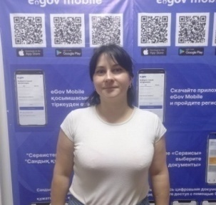 | 0,5 кастелянши,  0,5 прачки | Приказ №65 от 31.08.2023
34 | Дорошенко Наталья Александровна | ГККП Ясли-сад № 3 города Есиль «Балбөбек»  Повар |  | 1 ставка повара | Приказ №80  от 22.09.2018
35 | Нурахметова Дина Болатовна | ГККП Ясли-сад № 3 города Есиль «Балбөбек»  Повар |  | 1 ставка повара | Приказ №17  от 01.05.2023
36 | Максимец-Бардун Виктория Алексеевна | ГККП Ясли-сад № 3 города Есиль «Балбөбек»  Повар |  | 1 ставка повара | Приказ №33  от 02.11.2020
37 | Кузенова Надежда Дмитриевна | ГККП Ясли-сад № 3 города Есиль «Балбөбек»  Бухгалтер |  | 1 ставка-бухгалтера/совместительство  0,5 бухгалтера по ГЗ | Приказ №26  о т  23.11.2015  года
38 | Жарнакова Наталья Александровна | ГККП Ясли-сад № 3 города Есиль завхоз |  | 1 ставка завхоза/совместительство 0,5 ставки кастелянши | Приказ №5  от 05.01.2020
39 | Ильиных Гульнара Талгатовна | ГККП Ясли-сад № 3 города Есиль «Балбөбек»  Уборщик служебных помещений  (декретный отпуск) | 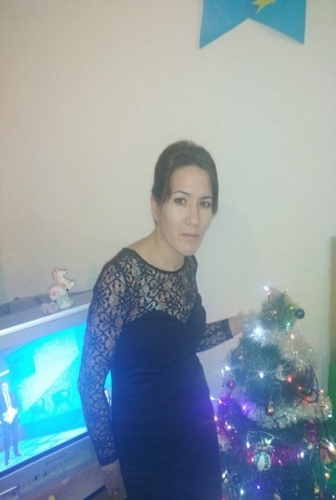 |  | Приказ №13  01.11.2018
40 | Мазаляка Ольга Владимировна  (декретный отпуск) | ГККП Ясли-сад № 3 города Есиль «Балбөбек» |  |  | Приказ№58  от 07.11.2022
41 | Кашаев Владимир Владимирович | ГККП Ясли-сад № 3 города Есиль «Балбөбек»  Рабочий по козд |  | 1,5 ставки | Приказ № 54  от 03.03.2018
42 | Заводский Михаил Евгеньевич | ГККП Ясли-сад № 3 города Есиль «Балбөбек»  Подсобный рабочий/слесарь |  | 1,5 ставки | Приказ №63  02.09.2019

